Приложение 3
Инвестиционная площадка № 67-12-03

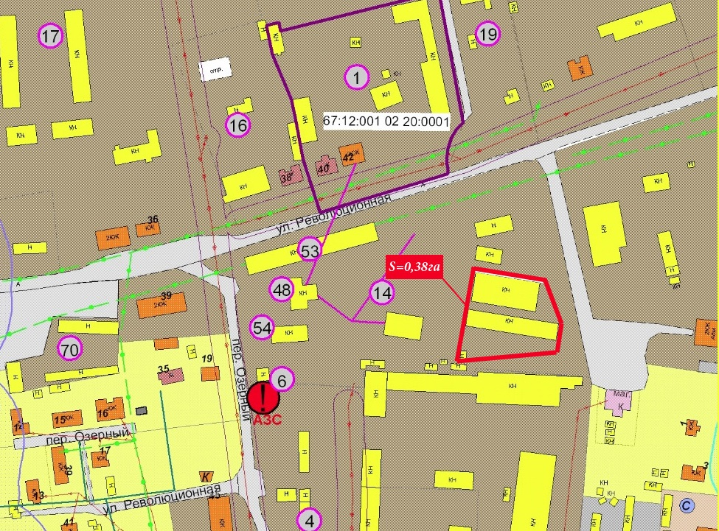 | - Месторасположение:  - Смоленская область, п. Монастырщина, ул. Революционная, д. 39  - расстояние до г. Москва - 450 км.  - расстояние до г. Смоленск - 50 км.  - расстояние до г. Починок - 43 км.  - расстояние до п. Монастырщина – 0,5 км.  - Характеристика участка:  - площадь - 0,38 га.  - категория земель - земли производственного назначения.  - форма собственности - муниципальная.  - приоритетное направление использования - промышленные предприятия, коммунально-складские помещения, мастерские автосервиса.  - Подъездные пути:  - 50 км до автодороги Смоленск - Брянск.  - 0,5 км до автодороги Монастырщина - Починок.  - 1 км до автодороги Монастырщина - Смоленск.  - Инженерные коммуникации:  - газоснабжение:  - точка подключения в 100м. от участка (труба диаметром 110 мм.); максимальная мощность 2,5 млн. куб. м /год;  - сроки осуществления технологического присоединения - 2 месяца;  стоимость технологического присоединения к газовым сетям устанавливается ресурс снабжающей организацией  электроснабжение:  - точка подключения на границе участка (ПС «Монастырщинская».);  - максимальная мощность -5,64 МВА;  - сроки осуществления технологического присоединения -6 -12 месяцев (в зависимости от требуемой мощности);  - стоимость технологического присоединения к сетям устанавливается ресурс снабжающей организацией  - водоснабжение:  - точка подключения водоснабжения в 20 м. от участка;  - сроки осуществления технологического присоединения - 1 месяц;  - стоимость технологического присоединения водоснабжения - согласно сметной документации.  - Условия предоставления:  - рыночная стоимость:  - аренда с последующим выкупом – 250 руб / кв. м.;  - выкуп – 1400000 рублей.

